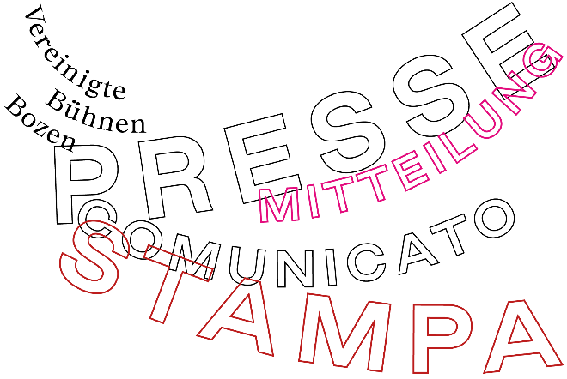

***sotto la versione in italiano***

Sehr geehrte Medienvertreter:innen,
mit der Bitte um Veröffentlichung senden wir Ihnen hiermit die Informationen zu unserem Pop-up-Podium VI „Imprinted bodies: Trauma und Körper“.
Bitte melden Sie sich bei mir für Rückfragen und Informationen.
Mit freundlichen Grüßen,
Giulia Fuchs
Kommunikation
giulia.fuchs@theater-bozen.it
+39 335 625 1375

Pop-up-Podium VI
8.1.2026 / 20.15 Uhr
MUSEION Museum of Modern and Contemporary Art Bolzano Bozen
Eintritt frei.
Imprinted bodies: Trauma und Körper
Körper fließen – und dennoch werden Körper noch viel zu oft festgeschrieben, eingeschränkt, definiert. Wie kann man sich davon befreien und wie spricht man über Körper, die sich herkömmlichen Zuschreibungen entziehen? Was machen sex (im Sinne von biologische Geschlechtsidentität) und gender (im Sinne von sozialer Geschlechterrolle) mit uns? Lustvoll sprechen wir in der Ausstellung „Nicola L. – I Am The Last Woman Object“ im MUSEION über Körperbilder und die Chance, anders zu sein.
Es diskutieren Brita Köhler (Kunstvermittlerin, Verantwortliche des Museion-Bereichs Besucherservice/Bildungsprojekte) und Lea Rigo (Sexual- und Beziehungsberaterin, Trauerbegleiterin und Workshopleiterin mit akademischem Hintergrund in Kultur- und Sozialanthropologie).
Aufgrund der beschränkten Platzanzahl bitten wir um Anmeldung unter reservierung@theater-bozen.it.
Mit Unterstützung von: MUSEION Museum of Modern and Contemporary Art Bolzano Bozen.

Gentili rappresentanti dei media,
con la presente vi inviamo, con richiesta di pubblicazione, le informazioni relative al Pop-up-Podium VI „Imprinted bodies: Trauma und Körper“.
Per qualsiasi domanda o ulteriore informazione, vi preghiamo di contattarmi.
Cordiali saluti,
Giulia Fuchs
Comunicazione
giulia.fuchs@theater-bozen.it
+39 335 625 1375

Pop-up-Podium VI
8.1.2026 / 20.15 Uhr
MUSEION Museum of Modern and Contemporary Art Bolzano Bozen
Ingresso libero.
Imprinted bodies: Trauma und Körper
I corpi fluiscono, sono in continuo divenire. Eppure, troppo spesso vengono ingabbiati in definizioni rigide, limitati da aspettative e categorie precostituite. Come liberarsi di queste etichette? E come raccontare i corpi che sfidano le convenzioni? Che impatto hanno il sesso (inteso come identità biologica) e il genere (come ruolo e costruzione sociale) nel modo in cui abitiamo il nostro corpo? Con piacere parliamo, nell’ambito della mostra “Nicola L. – I Am The Last Woman Object” al MUSEION, di immagini del corpo e della possibilità di essere diversi.
Intervengono Brita Köhler (mediatrice culturale, responsabile dei servizi al pubblico e dei progetti educativi presso il MUSEION) e Lea Rigo (consulente in ambito sessuale e relazionale, professionista nel sostegno all’elaborazione del lutto e promotrice di attività formative, con studi accademici in antropologia culturale e sociale).
A causa del numero limitato di posti, vi preghiamo di registrarsi all’indirizzo reservierung@theater-bozen.it.
Con il supporto del MUSEION – Museum of Modern and Contemporary Art Bolzano Bozen.

  Vereinigte Bühnen Bozen,
  Verdiplatz 40, 39100 Bozen,
  T +39 0471 065 320,
  www.theater-bozen.it
  info@theater-bozen.it
  



